1. 游戏逻辑 GameLogic.cs

数据

towerList 塔的列表，包含场景中的所有防御塔

enemyList 敌人的列表，包含场景中所有的敌人

enemyInfoList 敌人数据列表，包含所有种类的敌人，创建敌人时使用，详见3

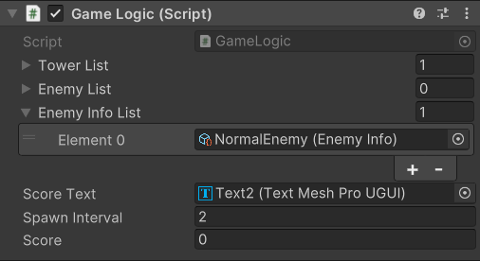

逻辑

主循环 GameLogic的Update，遍历towerList和enemyList，执行其中成员的UpdateLogic

清除Hp小于0的对象

造塔功能暂缺，测试塔时直接放在场景中，并且把塔放入TowerList

敌人生成暂缺，使用随机生成SpawnMonsters，从enemyInfoList 中选择一项生成，然后加入到enemyList中

1. 塔

基类 Tower.cs，示例NormalTower.cs

编写新塔时继承Tower，重写UpdateLogic()和Shoot()等方法

需要设置的数据有shootCooldown、bulletSpeed、bulletDamage以及发射物的prefab

发射物的逻辑另写，挂在发射物的prefab上，示例NormalBullet.cs

用触发器做攻击

1. 敌人

基类Enemy.cs，示例NormalEnemy.cs

敌人数据放在EnemyInfo中

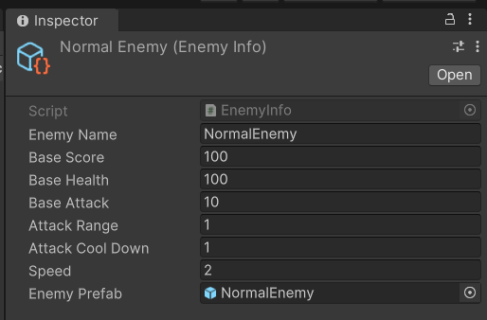

编写新敌人时需新建EnemyInfo，把EnemyInfo放入GameLogic的列表中

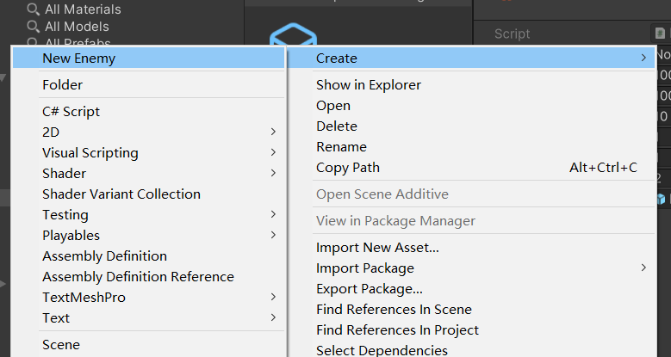

继承Enemy，重写UpdateLogic()